المحاضرة الاولى
مادة الأحياء (كلية التربية )

تعريف علم الحيوان definition of zoology
تشتمل علوم الأحياء Biology على دراسة الكائنات الحية , والكلمة مشتقة من الأصول اللاتينية (bios =الحياة , logos = دراسة ) وتنقسم علوم الأحياء الى فرعين :
- علم الحيوان Zoology ( zoo = حيوان , logos = علم ) ويهتم هذا الفرع بدراسة الحيوانات .
- علم النبات Botany وهو المختص بدراسة النباتات .
وفيما يلى بعض من الفروع الهامة لعلم الحيوان :
1- علم التشريح Anatomy ويختص بدراسة شكل وحجم ومكان الأجزاء المختلفة من الجسم .
2- علم الكيمياء الحيوية Biochemistry وهو مرتبط بدراسة التركيب الكيميائى للمادة الحية من حيث الكم والكيف .
3-علم الخلية cytology ويبحث فى تركيب ووظائف الخلايا وانقسامها .
4- علم البيئة Ecology وهو دراسة علاقة الحيوان بالبيئة المحيطة به ومدى تأقلم الحيوان لهذه البيئة التى يعيش فيها .
5- علم الأجنة Embryology ويهتم بدراسة كيفية تكوين ونمو الجنين بداية من التقاء البويضة بالحيوان المنوى حتى يصير فردا كاملا .
6- علم الوراثة Genetics وهو دراسة توارث الصفات الوراثية من الآباء الى الأبناء .
7- علم الأنسجة Histology وهو متعلق بدراسة التركيب الدقيق للأنسجة .
8- علم الوصف الخارجى Morphology وهو خاص بدراسة شكل وتركيب الكائن الحى من الخارج .
9- علم الطفيليات Parasitology ويختص بدراسة الحيوانات التى تتطفل وتعيش على حيوانات أخرى .
10- علم وظائف الأعضاء ( الفسيولوجى ) Physiology ويبحث فى وظائف أعضاء وأجهزة الجسم المختلفة.
11- علم التقسيم Taxonomy وهو مرتبط بدراسة تقسيم الأحياء الى مجموعات تتشابه فى الشكل والتركيب لكى يسهل دراستها .

- ولعلوم الأحياء علاقة وثيقة بغيرها من العلوم , ومثال ذلك علم الحفريات Paleontology والذى يجمع بين الجيولوجيا والنبات والحيوان وذلك بغرض دراسة الحيوانات والنباتات التى عاشت فى الأزمنة السابقة, حيث يعتمد هذا العلم على دراسة الحفريات لاعطاء صورة للحياة فيما قبل التاريخ .
- وعلم الفيزياء الحيوية Biophysics والذى يجمع بين الفيزياء والحيوان والنبات حيث يتناول تطبيق القوانين الفيزيائية على الأحياء .
- وأيضا علم الهندسة الطبية البيولوجية Biomedical engineering حيث يجمع بين علوم الهندسة والطب والأحياء بغرض الاستفادة من الأجهزة الحديثة لدراسة الكائنات الحية واستخدام هذه الأجهزة فى التشخيص والعلاج بالنسبة للانسان .

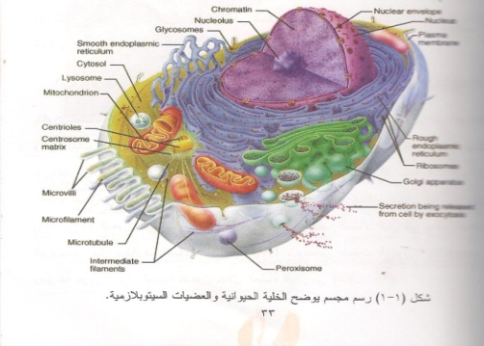
الخلية الحيوانية
The animal cell

- تعتبر الخلية هى الوحدة من حيث الوظيفة والتركيب لكل الأنسجة الحية.
- كل خلية تمتلك القدرة لكى تؤدى جميع الوظائف الحيوية الضرورية .
- ومن المعروف أن خلايا أنسجة وأعضاء الجسم المختلفة تبدى نوعا من التخصص من حيث الشكل والوظيفة ليلائم عمل النسيج أو العضو الموجودة فيه هذه الخلايا , وهذا مايعرف بالتميز differentiation .
- وفى السنوات الأخيرة استخدم كل من المجهر الضوئى والمجهر الالكترونى وبمساعدة التقنيات الحديثة فى الكيمياء الحيوية والمناعة وذلك بغرض دراسة وتحديد أماكن العديد من العمليات البيولوجية داخل الخلية .
مفهوم الخلية Cell concept
- بدأ تعريف الخلية على أنها وحدة بناء الكائن الحى فى عام 1665م عندما أشار العالم الانجليزى روبرت هوك Robert Hook الى كلمة الخلية والذى أطلقها على وحدة بناء نسيج الأسفنج .
- وفى عام 1831 م اكتشف العالم براون R. Brown أنوية الخلايا ووصف النواة على أنها كتلة مركزة داخل الخلية .
- وأول من أشار الى البروتوبلازم protoplasm على أنه أساس المادة الحية لكل من النباتات والحيوانات هو العالم بركنجى Purkinje وقد أكد ذلك المعنى العالم شولتيز Schultz عام 1864 م بأن البروتوبلازم هو الأساس الطبيعى للحياة.

- وتشتمل الخلية على غشاء من الخارج يعرف باسم الغشاء البلازمى plasma membrane أو غشاء الخلية cell membrane بالاضافة الى البروتوبلازم protoplasm والذى يتكون من السيتوبلازم cytoplasm و النواة nucleus المحاطة بغلاف النواة nuclear envelope ومحتوية على الشبكة الكروماتينيه chromatin network ونوية واحدة nucleolus أو أكثر .

- وفى الفترة ما بين 1839م – 1864م بدأ الحديث عما يعرف باسم النظرية الخلوية cell theory والتى تنص على أن جميع الحيوانات والنباتات تتركب من خلايا ونواتج لهذه الخلايا وأن الخلية هى وحدة بناء الكائن الحى من حيث الوظيفة والتركيب هذا بالاضافة الى أن الخلية تنتج من خلية أخرى متواجدة من قبل .
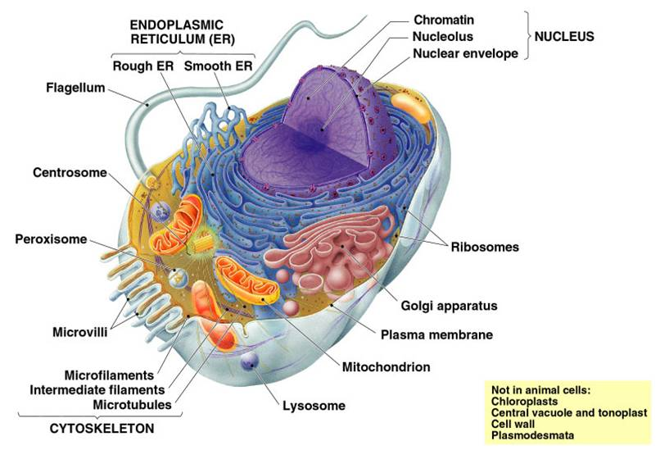
التحليل الكيميائى للمادة الحية
Chemical analysis of the living matter
- تعتمد الأنشطة البيولوجية على التفاعلات الكيميائية التى تتم داخل الخلايا وهذه التفاعلات تشتمل على العناصر الكيميائية الموجودة بأنسجة الكائنات الحية .
- ولقد أظهرت التحاليل الكيميائية للمادة الحية أنها تتكون من :
- 60 – 90% ماء ( وفى الحيوانات الراقية يكون الماء ما بين 60 -70% من وزن الجسم ).
- 15 % بروتين .
- 10 -15 % دهون ( ليبيدات ) .
- 1 % مواد كربوهيداتيه .
- 5% أيونات غير عضوية ( مثل الصوديوم والبوتاسيوم والكلوريد والكبريتات .........الخ ).

أ) المادة غير العضويةInorganic matter :
- إن الجزء غير العضوي من المادة الحية يكون على هيئة ماء ومعادن minerals .
- والمعادن توجد في صورة صلبة مثل : العظام والأسنان والأصداف , وأيضا توجد المعادن داخل خلايا الجسم إما متأنية أو مرتبطة بالمادة العضوية .
- ومعظم المعادن ومركباتها داخل الخلايا تكون في صورة متأنية مثل ¯Cl , ¯¯SO4 , +H ,++ Ca , Na+ , ++Mg , OH-.
ب) المادة العضوية Organic matter :
- وتحتوى كل المركبات العضوية على عنصر الكربون هذا بالاضافة الى أن معظمها يحتوى كذلك على الهيدروجين والأكسجين وأيضا النيتروجين والكبريت والفوسفور وعناصر أخرى .
- المواد الكربوهيدراتية والليبيدات والبروتينات والأحماض النووية تكون أكبر الجزيئات العضوية داخل خلايا الجسم وبدورها فان هذه الجزيئات تكون متصلة مع بعضها لتكون تراكيب خلوية أكثر تعقيدا .
- المواد الكربوهيدراتية Carbohydrates :
- تتكون المواد الكربوهيدراتية من الكربون والهيدروجين والأكسجين ويتم تصنيعها فى النباتات الخضراء من الماء وثانى أكسيد الكربون بمساعدة الطاقة الشمسية ويطلق على هذه العملية البناء الضوئى photosynthesis وتقسم عادة المواد الكربوهيدراتيه الى ثلاث مجموعات هى :
- السكريات الأحادية monosaccharides ( جلوكوز ، فركتوز ، جالاكتوز )
- السكريات الثنائية disaccharides ( سكروز ، مالتوز ، لاكتوز )
- السكريات العديدة polysaccharides ( النشا ، الجليكوجين )
- وتعتبر السكريات من أهم مصادر الطاقة فى الجسم .
2) المواد الدهنية Lipids :
- تشتمل الليبيدات على الدهون الحقيقية والتى يطلق عليها الليبيدات البسيطة simple lipids , والليبيدات المركبة compound lipids والستيرويدات steroids .
- للدهون عدة وظائف فى الجسم فهى تعتبر المصدر الرئيسى للطاقة حيث ان كمية الطاقة الناتجة من أكسدة الدهون تفوق الطاقة الناتجة من أكسدة الجلوكوز .
- ومن الثابت أن المادة الكربوهيدراتية الزائدة عن حاجة الجسم يتم تحويلها داخل الخلايا الى مادة دهنية لكى تختزن لحين الحاجة اليها .
3) البروتينات Proteins :
- البروتينات جزيئات كبيرة معقدة تتميز باحتوائها على النيتروجين وهى موجودة فى كل أنسجة الجسم.
- وتحتوى على 20 نوعا من الأحماض الأمينية والتى تكون موجودة عادة فى كل أنواع البروتينات ولكن الاختلاف بين بروتين وآخر هو تسلسل وتتابع الأحماض الأمينية فى تركيب البروتين , وهذا يعطى فكرة عن امكانية تصنيع أعداد لا حصر لها من البروتينات .
- وتكون البروتينات جزا هاما من بروتوبلازم خلايا النبات والحيوان وايضا تدخل فى تركيب الكروموسومات وأغشية الأنوية والخلايا وكل التراكيب الموجودة داخل السيتوبلازم مثل الميتوكوندريا والريبوسومات والخيوط المغزلية.
- وأيضا تلعب البروتينات دورا هاما كعوامل مساعدة فى تنشيط التفاعلات الكيميائية وهى ما تعرف باسم الانزيمات enzymes حيث انها تساعد فى اتمام كل العمليات الكيميائية المرتبطة بعملية الانتقال خلال أغشية الخلايا وانقباض العضلات وتوصيل الاشارات العصبية و أيضا عمليات الهضم والامتصاص والتمثيل الغذائى .
4) الأحماض النووية Nucleic acids :
- الأحماض النووية هى مواد معقدة ذات وزن جزيئى كبير وهى نوعان : الحامض النووى الدى أوكسى ريبوزى deoxyribonucleic acid ( DNA) والحامض النووى الريبوزى ribonucleic acid (RNA) .
- وجزىء الدنا DNA هو المادة الوراثية الحقيقية المكونة للجينات .

تركيب الخلية
Cell structure

غشاء الخلية أو الغشاء البلازمى The cell membrane :
- تحاط الخلية الحيوانية من الخارج بغشاء رقيق ومرن يتراوح سمكه بين 7.5 – 10 نانوميتر ويشتمل على 55% بروتينات و 25 % فوسفوليبيدات و 13% كوليسترول , 4% ليبيدات أخرى هذا بالاضافة الى 3% مواد كربوهيدراتيه مرتبطه بالبروتينات والليبيدات من الخارج.
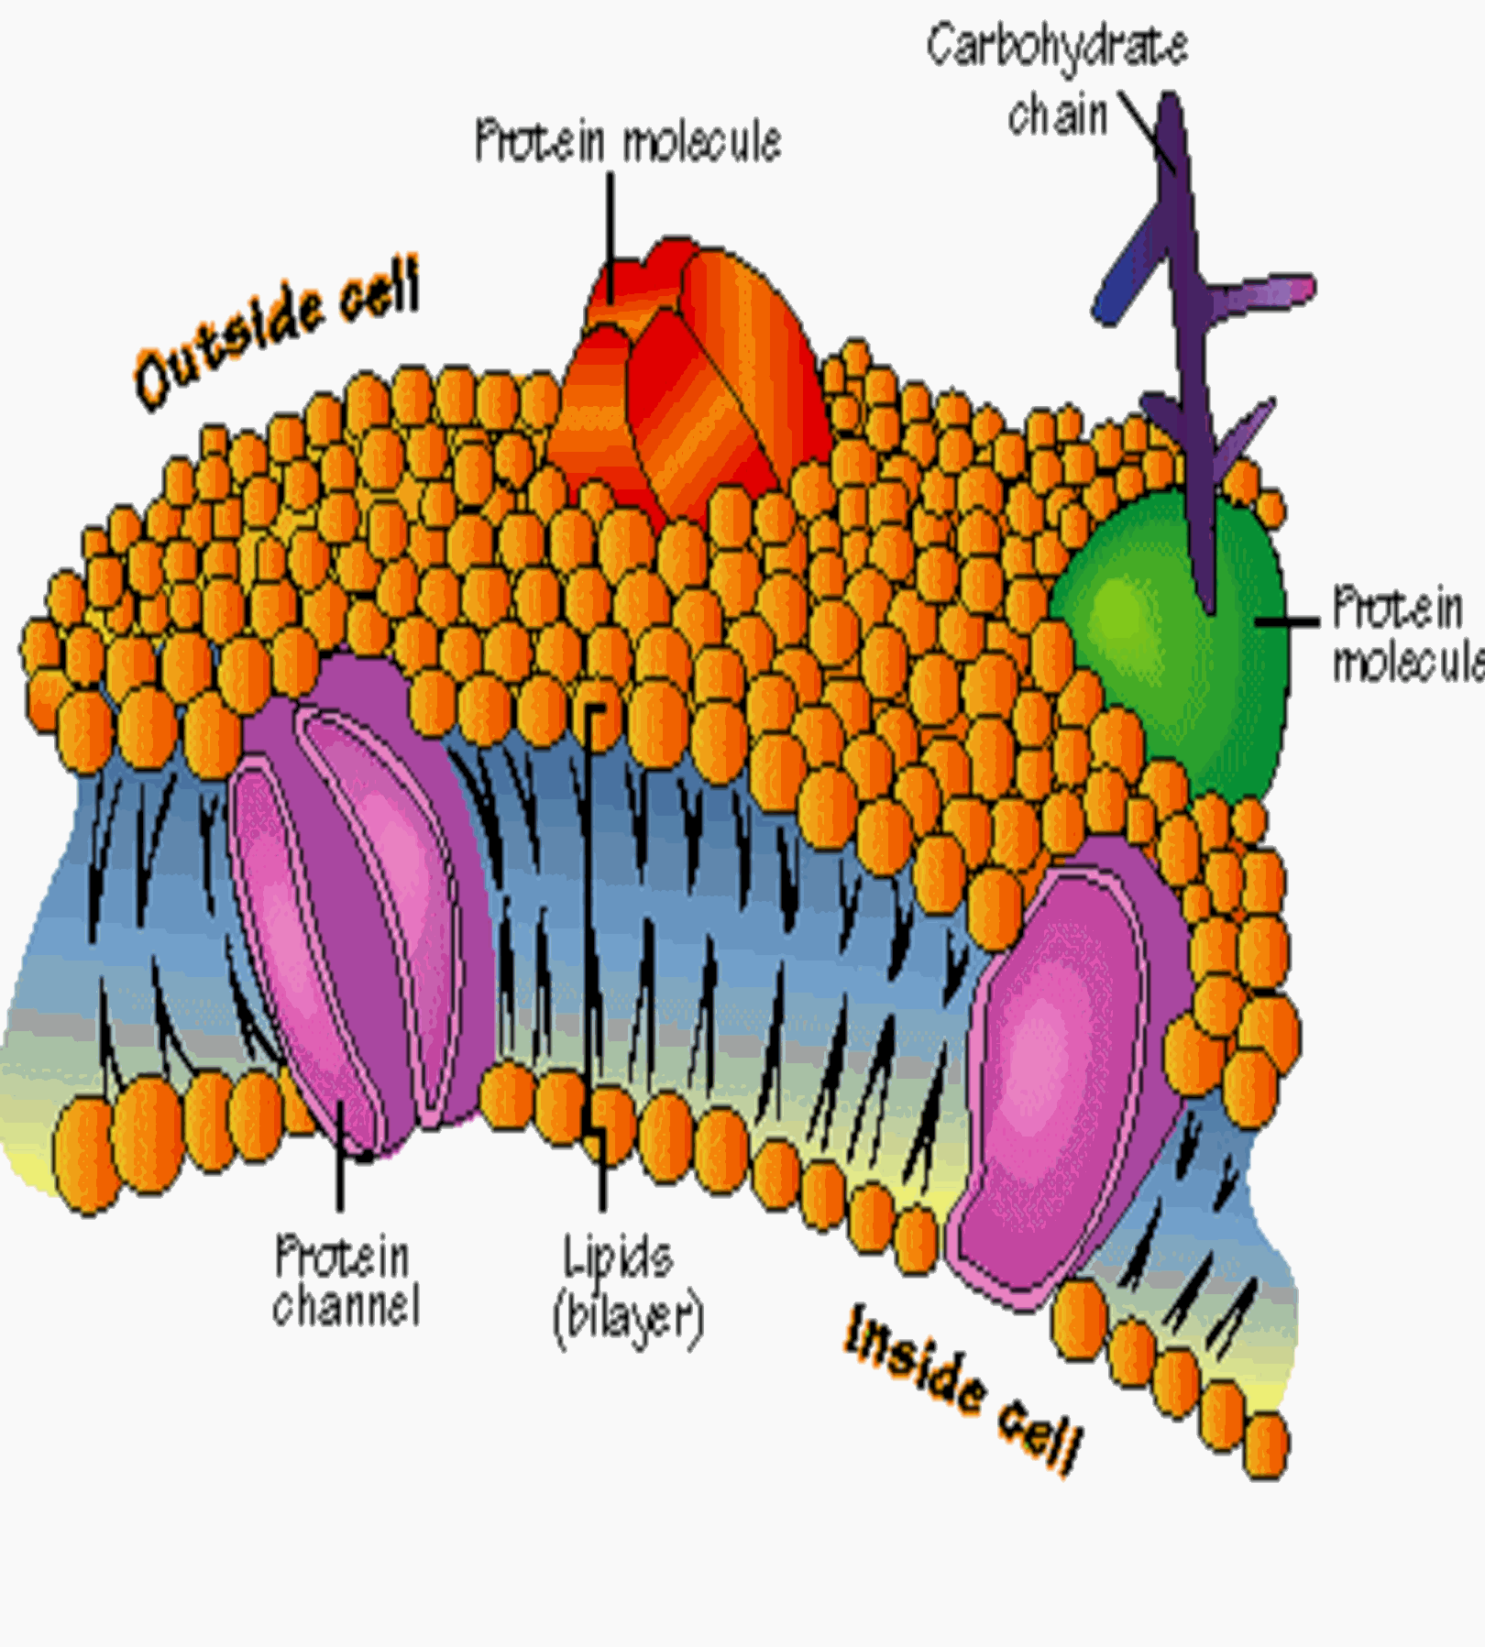

- اليبيدات غشاء الخلية :
- ان التركيب الأساسى لغشاء الخلية هو طبقتان من الليبيدات lipid bilayer ويتخللها بعض من جزيئات البروتين .
- ومعظم الليبيدات فى أغشية الخلية عبارة عن جزيئات من الفوسفوليبيدات وكوليستيرول .
- وتعتبر طبقتا الليبيدات فى الغشاء الخلوى حاجزا يعمل على عدم نفاذية المواد التى تذوب فى الماء مثل الأيونات والجلوكوز والبولينا.
- ومن ناحية أخرى فان المواد التى تذوب فى الدهن مثل الأكسجين وثانى أكسيد الكربون والكحول تستطيع اختراق هذا الجزء من الغشاء بسهولة .
2) بروتينات غشاء الخلية :
- يشتمل غشاء الخلية على جزيئات بروتينية كبيرة الحجم .
- هناك نوعان من البروتينات النوع الأول يسمى البروتينات المندمجة حيث يمتد معظمها خلال الغشاء من الداخل الى الخارج , فى حين أن البعض الآخر يخترق فقط جزءا من الغشاء.
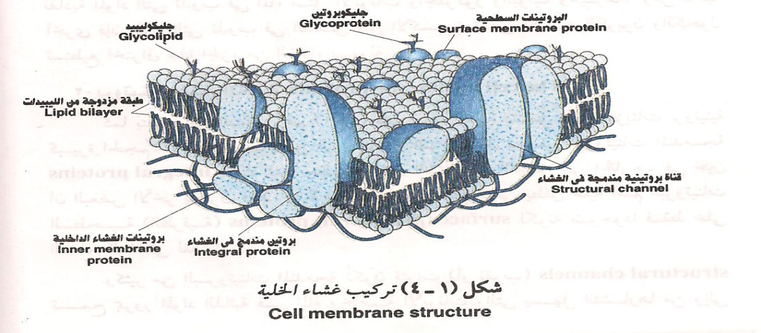

- أما النوع الثانى يطلق عليه اسم البروتينات السطحية ( الطرفيه) لكونه موجودا فقط على السطح الداخلى أو الخارجى للغشاء .
- وكثير من البروتينات المندمجة تكون قنوات تسمح بمرور المواد الذائبة فى الماء وخاصة الأيونات .
- كما تؤدى بعض من البروتينات المندمجة وظيفة الناقل carrier للمساعدة فى مرور المواد خلال أغشية الخلايا وخاصة المواد التى لا تذوب فى الدهون وحجمها أكبر من الفتحات الموجودة فى الغشاء.
- بالاضافة الى أن بعض البروتينات المندمجة تلعب دورا كأنزيمات مرتبطة بالغشاء.
- أما البروتينات السطحية فهى غالبا ما تكون موجودة على السطح الداخلى للغشاء وعادة ماتكون مرتبطة بالبروتينات المندمجة ووظيفتها الأساسية أنزيمية .
3) كربوهيدرات غشاء الخلية :
- من الملاحظ أن أغشية الخلايا تحتوى على كميات قليلة من الجزيئات الكربوهيدراتيه والتى تتكون من سلاسل قصيرة من السكريات الأحادية.
- وهى تكون مرتبطة فى الغشاء مع البروتينات وتسمى الجليكوبروتينات glycoproteins أو مع الليبيدات وتسمى الجليكوليبيدات glycolipids .
- معظم هذه الجزيئات تحمل شحنات سالبة ولها دور فى ارتباط الخلايا مع بعضها .
- كما أن بعض هذه الجزيئات يلعب دورا فى التفاعلات المناعية immune reactions .

وظيفة الغشاء الخلوي :
تنظيم مرورالمواد بين الخلية والوسط الذي يحيط بها .
- الغشاء البلازمي شبه منفذ ، تعتمد خواص نفاذيته على تركيب الغشاء نفسه من جهه وعلى المواد النافذه من جهه أخرى .
- الغشاء البلازمي شديد النفاذيه للماء ، بينما المواد المذابه لها درجات متفاوته .
- أهم العوامل المحدده لدرجة نفاذية الغشاء للمواد المذابة :
1- قابلية ذوبان المادة في مذيبات الدهون .
2- الوزن الجزيئي للمادة .
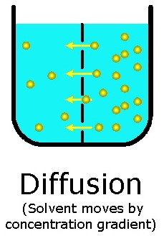
3- الشحنات الكهربائية على الجزئ أو الأيون .
طرق انتقال المواد خلال الغشاء الخلوي
1- الانتشار Diffusion :
انتقال الجزيئات والأيونات من التركيز الأعلى إلى التركيز الأقل بدون استهلاك للطاقة .
أ – الانتشار البسيط Simple diffusion :
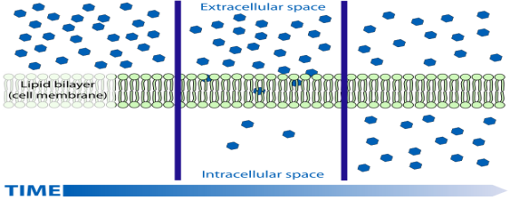
انتقال الجزيئات من التركيز الأعلى إلى التركيز الأقل بدون استخدام ناقل بروتيني وبدون استهلاك للطاقة .

ب - الانتشار الميسر Facilitated diffusion :
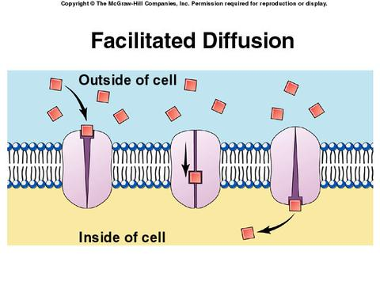
انتقال الجزيئات التي لا تذوب في الدهون ولا تستطيع المرور من خلال فتحات الغشاء ، لذا تحتاج إلى ناقل بروتيني

ج – الأسموزية Osmosis :
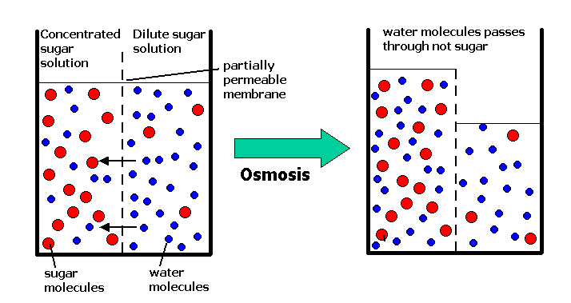
حاله انتشار مرتبطه بمرور الماء عبر الغشاء البلازمي الذي هو شديد النفاذيه للماء .

2- النقل النشط Active transport :
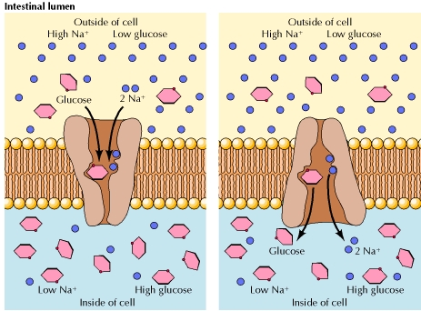
انتقال الجزيئات والأيونات من التركيز الأقل إلى التركيز الأعلى عن طريق ارتباط المواد المنقولة بالبروتين الناقل الموجود على غشاء الخلية باستخدام مصدر للطاقة هو ATP .( مضخة الصوديوم والبوتاسيوم )

3- الابتلاع والطرد الخلوي Endocytosis and Exocytosis :
أ – الابتلاع :
احاطة هذه الجزيئات بجزء من غشاء الخلية في صورة حويصلات .
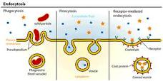
الارتشاف الخلوي Pinocytosis - الالتهام الخلوي Phagocytosis

ب- الطرد الخلوي :
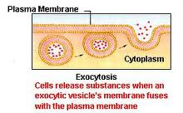
خروج الجزيئات خارج الخلية في صورة حويصلات .
السيتوبلازم The cytoplasm :
- يمثل السيتوبلازم الجزء البروتوبلازمى الذى يقع خارج النواة , ويكون محاطا من الخارج بغشاء الخلية.
- يوجد به فى صورة معلقة العديد من التراكيب والتى تقسم الى ثلاث مجموعات هى : العضيات و المحتويات الخلوية والهيكل الخلوى.

- تكون العضيات محاطة بأغشية تشبه غشاء الخلية وتحتوى جميعها على أنزيمات لها دور فى النشاط الأيضى للخلية.
- من أمثلة العضيات الميتوكوندريا , الشبكة الأندوبلازمية , جهاز جولجى والليسوسومات .
- أما المحتويات الخلوية فهى عادة محتويات ليست دائمة الوجود داخل الخلايا مثل الأصباغ والدهون والبروتينات والمواد الكربوهيدراتيه والتى من الممكن أن تكون محاطة أو غير محاطة بأغشية .
- ويقصد بالهيكل الخلوى التراكيب داخل السيتوبلازم والتى لا تكون محاطة بغشاء ولاتلعب دورا مباشرا فى التمثيل الغذائى للخلية مثل االانيبات الدقيقة والخيوط الدقيقة وكذلك الجسم المركزى .

